**广工约球吧小程序说明文档**

**一.团队成员和分工详情**

1. 团队成员：张子卓，张栩维，曹一帆，朱宏乐
2. 分工详情：

（1）客户端功能实现及页面设计：张栩维

（2）端口设计及实现：曹一帆

* + 1. 服务端整体框架设计及文档撰写：朱宏乐

（4）服务端页面及应用功能实现：张子卓

**二.使用流程图**

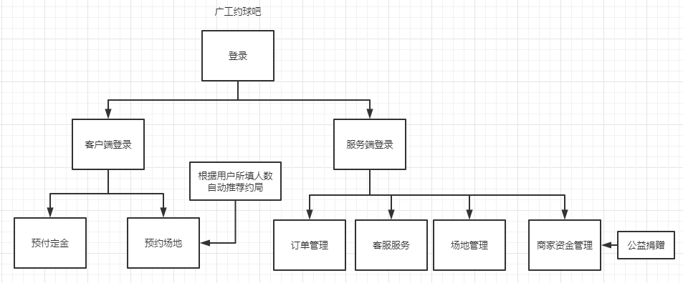

**三.主界面展示**

**1.登陆界面**

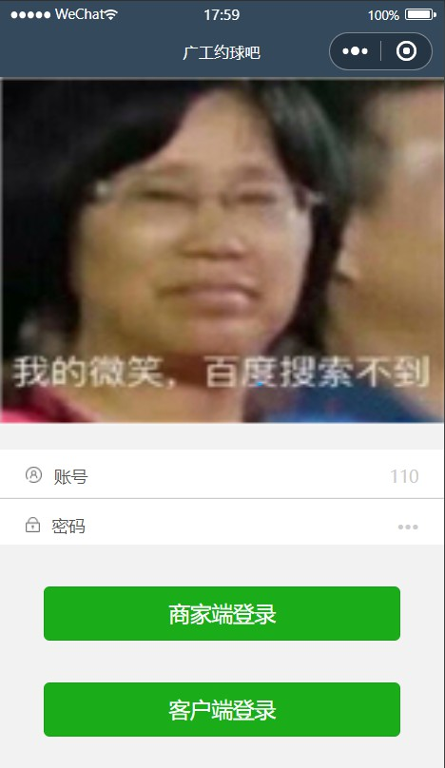

**2.主页**

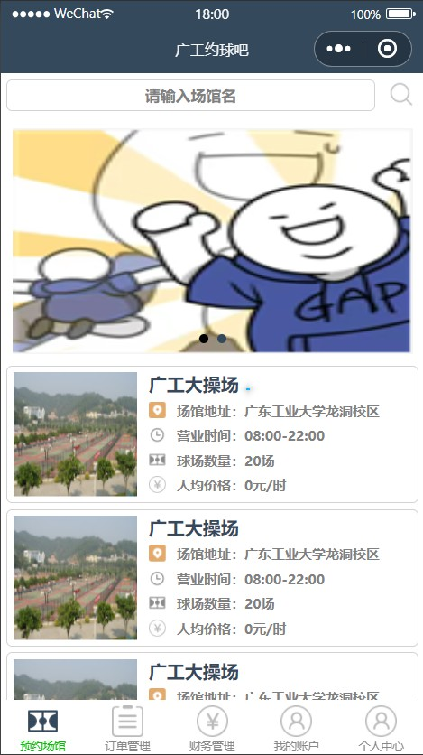

**3.财务管理**

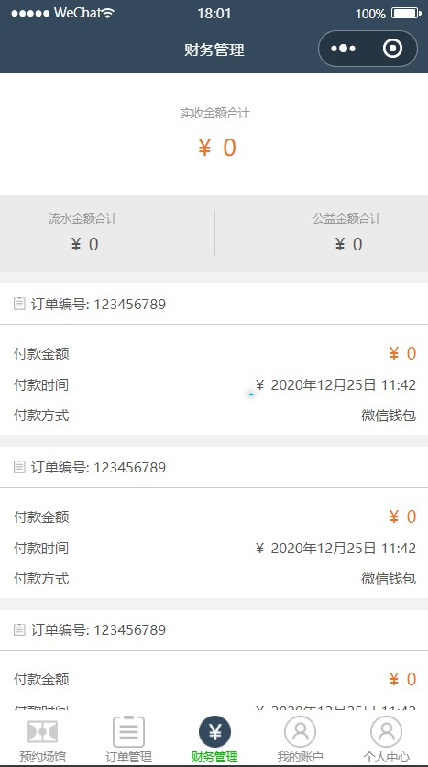

**4.我的账号（服务端）**

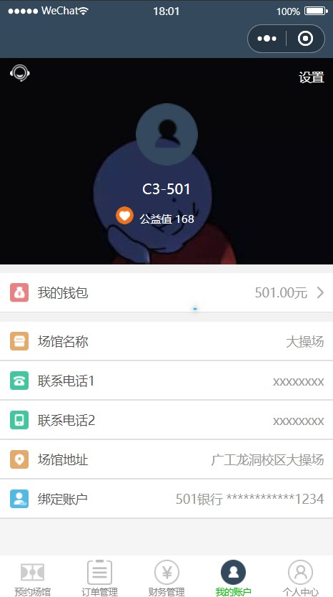

**5.个人中心（客户端）**

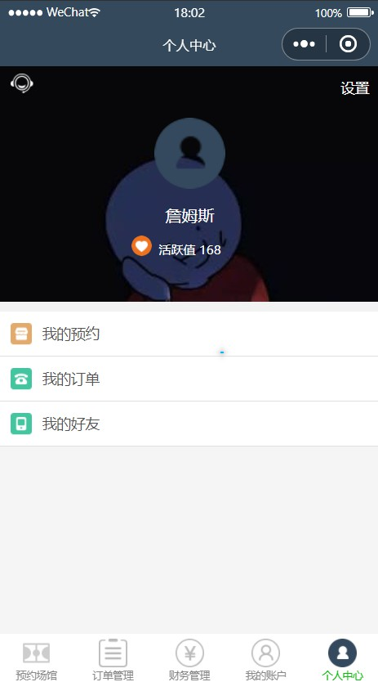

**四.界面功能展示**

**1.登陆检查**

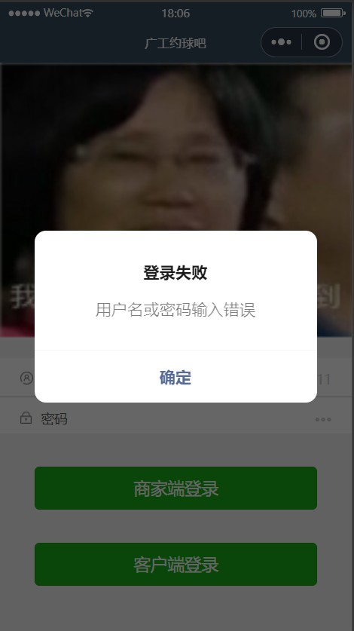

**2.约球详情**

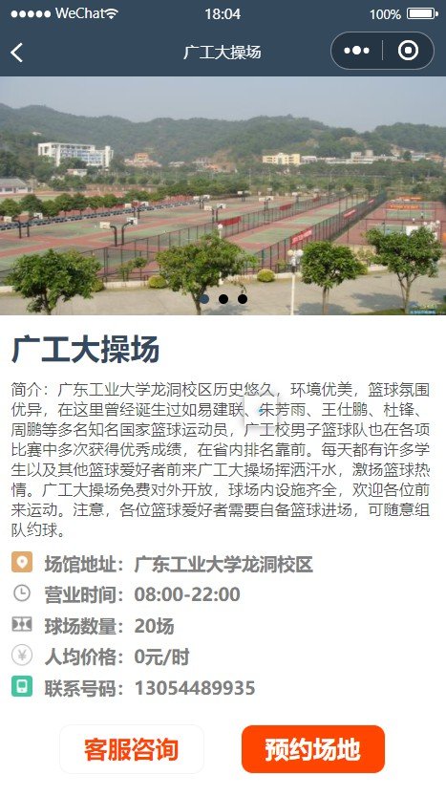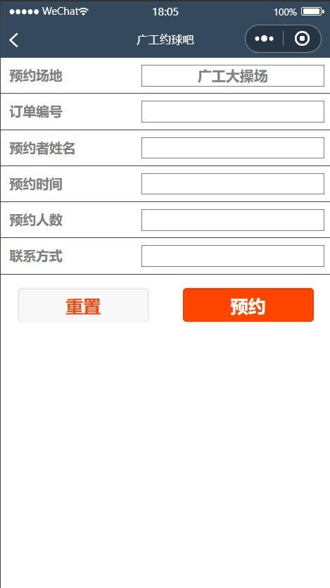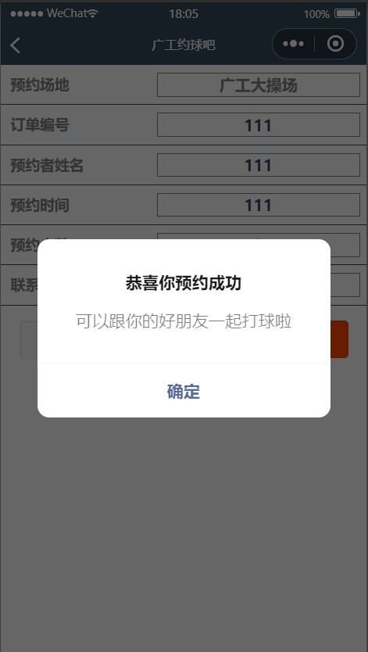

**3.订单详情**

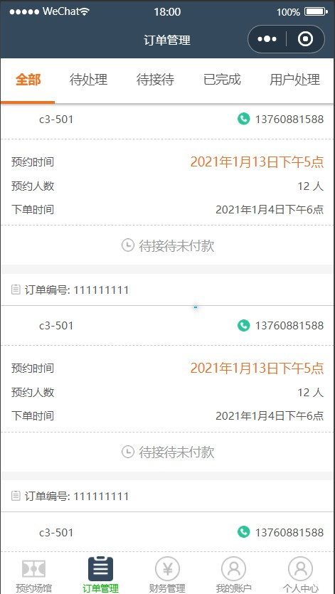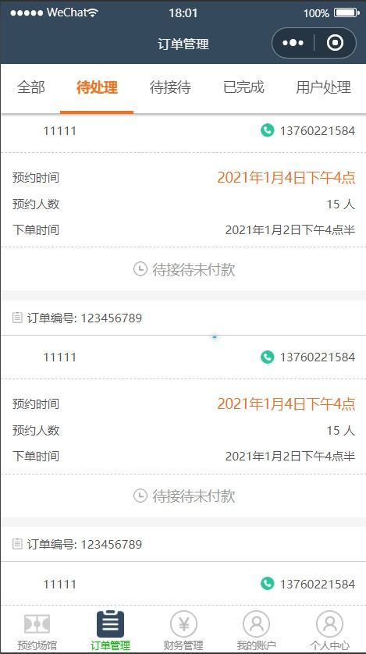

**4.商家钱包**

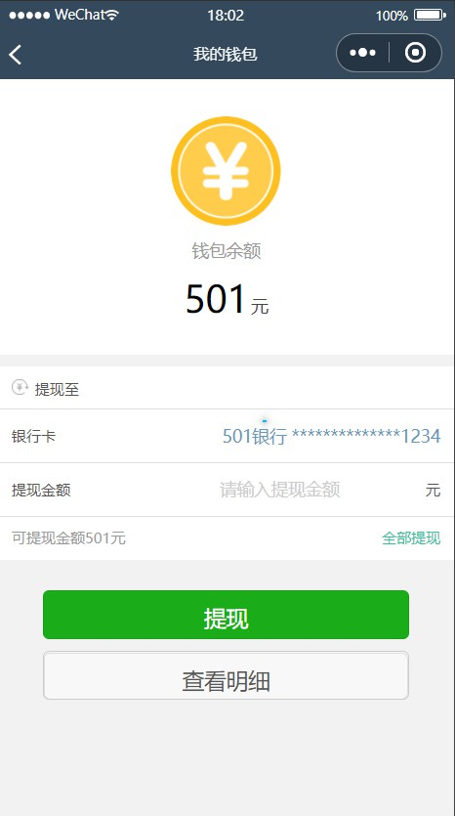

**5.个人中心设置**

